FATEC ZONA SUL

Gabriela Cardoso Dos Santos
João Paulo Vitalino
Julia Milagres
Murilo Silva Marcolino
Yasmin Maria Etelvina Rocha Da Silva

PROJETO 02 - DESENVOLVIMENTO WEB III

São Paulo
2026

FATEC ZONA SUL

GABRIELA CARDOSO DOS SANTOS
JOÃO PAULO VITALINO
JULIA MILAGRES
MURILO SILVA MARCOLINO
YASMIN MARIA ETELVINA ROCHA DA SILVA

PROJETO 02 - DESENVOLVIMENTO WEB III

Projeto apresentado ao Curso Superior de
Tecnologia em Desenvolvimento de Software
Multiplataforma da Fatec Zona Sul, como requisito parcial para avaliação da disciplina.

Orientador: Prof. Vinicius Heltai Pacheco

SÃO PAULO
2026

SUMÁRIO

Introdução...........................................................................................4

2. Desenvolvimento................................................................................5
2.1 Escopo.....................................................................................5
2.2 Objetivo Geral..........................................................................6
2.3 Objetivo Específicos.................................................................6
- Metodologia.......................................................................................6
3.1 Tecnologias Utilizadas...............................................................7

4. Requisitos Funcionais.........................................................................8
4.1 Requisitos Não Funcionais..................................................................9

5. Casos de Uso(UML)............................................................................10
5.1 Atores.......................................................................................10
5.2 Descrição dos Casos de Uso...................................................10

6. Precificação.........................................................................................11

7. Protótipo..............................................................................................12
8. Arquitetura...........................................................................................12
9. Funcionalidades..................................................................................13
10. Telas....................................................................................................13
11. Conclusão..........................................................................................16

1. INTRODUÇÃO
Este projeto consiste no desenvolvimento de um portal web institucional da FATEC Zona Sul, criado como parte das atividades da disciplina de Desenvolvimento Web. O objetivo é apresentar, de forma organizada e acessível, informações sobre a instituição, seus cursos, processo seletivo, infraestrutura e eventos.
O sistema contará com um Frontend desenvolvido com HTML, CSS e JavaScript, integrado a um Backend desenvolvido em Node.js, permitindo a aplicação prática dos conceitos de desenvolvimento web abordados em aula. A aplicação será executada em um servidor web na porta 2000, conforme os requisitos estabelecidos para o projeto.

2. DESENVOLVIMENTO
O desenvolvimento do projeto foi dividido em duas partes principais: Frontend e Backend. O Frontend é responsável pela estrutura, apresentação e interação das páginas do portal, enquanto o Backend será desenvolvido utilizando Node.js, responsável pelo funcionamento do servidor e pelo processamento das requisições.
No Frontend, foram utilizadas tecnologias como HTML, CSS e JavaScript, criando uma interface organizada e de fácil navegação. O portal é composto por páginas destinadas à apresentação da FATEC Zona Sul, informações sobre o vestibular, cursos, infraestrutura, eventos e integrantes do projeto.
Para o Backend, será utilizado o Node.js, permitindo a criação e execução do servidor web. O sistema não utilizará banco de dados, sendo as informações necessárias disponibilizadas diretamente pela aplicação.
A aplicação será configurada para funcionar na porta 2000, permitindo a integração entre o Frontend e o Backend e possibilitando a execução completa do projeto em um servidor local.

2.1 Escopo
O projeto tem como escopo o desenvolvimento de um portal web institucional da FATEC Zona Sul, reunindo informações relevantes para alunos, candidatos e demais interessados na instituição.
O portal será composto pelas seguintes áreas:
- Página Inicial: apresentação geral do portal e da instituição.
- Vestibular: informações sobre o processo seletivo, inscrições, prazos e acesso ao site oficial.
- Cursos: apresentação dos cursos oferecidos pela FATEC Zona Sul, com informações detalhadas sobre cada um.
- Infraestrutura: apresentação dos espaços e instalações disponíveis na unidade.
- Eventos: divulgação de eventos e atividades da instituição.
- Quem Somos: apresentação dos integrantes responsáveis pelo desenvolvimento do projeto.
Além das páginas institucionais, o projeto contempla a integração entre Frontend e Backend, utilizando Node.js, com execução do sistema em um servidor configurado na porta 2000. O projeto não contará com banco de dados.

2.2 Objetivo Geral

Desenvolver um portal web institucional para a FATEC Zona Sul, reunindo informações sobre a instituição e seus cursos em uma plataforma organizada, acessível e de fácil navegação, aplicando os conhecimentos de desenvolvimento web adquiridos em aula.

2.3 Objetivos Específicos
- Desenvolver uma interface intuitiva e organizada para o portal;
- Apresentar informações sobre os cursos oferecidos pela FATEC Zona Sul;
- Disponibilizar informações sobre o vestibular e o processo seletivo;
- Apresentar a infraestrutura e os eventos da instituição;
- Desenvolver o Backend utilizando Node.js;
- Integrar o Frontend com o Backend;
- Configurar o servidor para execução na porta 2000;
- Aplicar na prática os conceitos de HTML, CSS, JavaScript e Node.js aprendidos durante a disciplina.

3. METODOLOGIA
O desenvolvimento do projeto foi realizado de forma organizada e incremental, dividido em etapas para facilitar o planejamento, a implementação e os testes do sistema. Inicialmente, foi realizada uma análise dos requisitos propostos para a atividade, definindo as páginas, funcionalidades e informações que deveriam estar presentes no portal.
Na primeira etapa, foi desenvolvido o Frontend, utilizando HTML, CSS e JavaScript para estruturar, estilizar e adicionar interatividade às páginas. Foram criadas as principais áreas do portal, como Página Inicial, Vestibular, Cursos, Infraestrutura, Eventos e Quem Somos, buscando manter um padrão visual e uma navegação simples para o usuário.
Em seguida, foi planejado o desenvolvimento do Backend utilizando Node.js, responsável pela criação e execução do servidor e pelo processamento das requisições realizadas pela aplicação. O projeto não utilizará banco de dados, mantendo as informações necessárias dentro da própria aplicação.
Também foram realizadas pesquisas sobre a FATEC Zona Sul, seus cursos, processo seletivo, infraestrutura e eventos, com o objetivo de utilizar informações relevantes e adequadas na construção do conteúdo do portal.
Durante o desenvolvimento, foram realizados testes para verificar o funcionamento das páginas, links, navegação e integração entre o Frontend e o Backend. Ao final, o sistema será configurado para execução em um webserver na porta 2000 e disponibilizado através de um repositório no GitHub, conforme as orientações da atividade.

3.1 Tecnologias Utilizadas
Para o desenvolvimento do projeto, foram utilizadas tecnologias voltadas para a construção da interface, funcionalidades e funcionamento do servidor.
- HTML5: utilizado para estruturar as páginas e organizar os conteúdos do portal.
- CSS3: utilizado para a estilização das páginas, definição do layout, cores, fontes e organização visual dos elementos.
- JavaScript: utilizado para adicionar interatividade e funcionalidades ao Frontend.
- Node.js: utilizado no desenvolvimento do Backend e na criação do servidor responsável pelo funcionamento da aplicação.
- Git e GitHub: utilizados para o controle de versão, organização e disponibilização do código-fonte do projeto.
- Visual Studio Code: utilizado como ambiente de desenvolvimento para criação e edição dos arquivos do projeto.
- Navegador Web: utilizado para executar e testar a aplicação durante o desenvolvimento.
O projeto não utiliza banco de dados, sendo as informações necessárias mantidas na própria aplicação.

4. REQUISITOS FUNCIONAIS

O Quadro 1 apresenta os requisitos funcionais do sistema.
Quadro 1 – Requisitos Funcionais
Código | Descrição
RF01 | O sistema deve apresentar uma Página Inicial com informações gerais sobre a FATEC Zona Sul.
RF02 | O sistema deve disponibilizar uma página com informações sobre o Vestibular, incluindo orientações, prazos e link para o site oficial.
RF03 | O sistema deve apresentar a lista de cursos oferecidos pela FATEC Zona Sul.
RF04 | O sistema deve disponibilizar informações detalhadas sobre cada curso apresentado.
RF05 | O sistema deve apresentar informações sobre a infraestrutura da instituição
RF06 | O sistema deve disponibilizar informações sobre eventos e atividades da instituição.
RF07 | O sistema deve apresentar uma página Quem Somos, contendo informações sobre os integrantes responsáveis pelo projeto.
RF08 | O sistema deve permitir a navegação entre as diferentes páginas por meio do menu e dos links disponíveis.
RF09 | O Backend deve receber e processar as requisições realizadas pelo Frontend.
RF10 | O sistema deve funcionar por meio de um servidor desenvolvido utilizando Node.js.
Fonte: Elaborado pelos autores (2026).

4.1 Requisitos Não Funcionais
Quadro 2 – Requisitos Não Funcionais
Código | Descrição
RNF01 | O sistema deve ser executado em um servidor configurado na porta 2000.
RNF02 | A interface deve apresentar uma navegação simples, organizada e intuitiva.
RNF03 | O sistema deve possuir uma interface responsiva, adaptando-se a diferentes tamanhos de tela.
RNF04 | O projeto deve utilizar HTML5, CSS3 e JavaScript no desenvolvimento do Frontend.
RNF05 | O Backend deve ser desenvolvido utilizando Node.js.
RNF06 | O sistema deve apresentar um padrão visual consistente entre suas páginas.
RNF07 | O código deve ser organizado de forma a facilitar sua manutenção e futuras alterações.
RNF08 | O projeto deve ser disponibilizado por meio de um repositório no GitHub.
RNF09 | O sistema não deve depender de um banco de dados para seu funcionamento.
RNF10 | O portal deve apresentar um tempo de resposta adequado durante a navegação e execução das funcionalidades.
Fonte: Elaborado pelos autores (2026).

5. Casos de Uso(UML)
Os casos de uso representam as principais interações entre os usuários e o sistema. No portal da FATEC Zona Sul, o principal ator é o Visitante, que pode acessar e consultar as diferentes informações disponibilizadas pela aplicação.

5.1 Atores
Visitante: usuário que acessa o portal para consultar informações sobre a FATEC Zona Sul, seus cursos, vestibular, infraestrutura e eventos.
Sistema/Servidor: responsável por processar as requisições e disponibilizar as páginas solicitadas através do Backend em Node.js.

5.2 Descrição dos Casos de Uso

Código | Caso de Uso | Ator | Requisito | Descrição
UC01 | Acessar página inicial | Visitante | RF01 | Permite visualizar a apresentação geral do portal e informações iniciais sobre a FATEC Zona Sul.
UC02 | Consultar Vestibular | Visitante | RF02 | Permite consultar informações sobre o processo seletivo, prazos e orientações para inscrição.
UC03 | Acessar Site Oficial do Vestibular | Visitante | RF02/RF08 | Permite acessar o site oficial do vestibular por meio de um link disponibilizado no portal.
UC04 | Consultar Cursos | Visitante | RF03 | Permite visualizar a lista de cursos oferecidos pela FATEC Zona Sul.
UC05 | Visualizar Detalhes do Curso | Visitante | RF04 | Permite acessar informações detalhadas sobre cada curso disponível.
UC06 | Consultar Infraestrutura | Visitante | RF05 | Permite visualizar informações e características da infraestrutura da instituição.
UC07 | Consultar Eventos | Visitante | RF06 | Permite consultar eventos e atividades relacionados à instituição.
UC08 | Acessar Quem Somos | Visitante | RF07 | Permite visualizar informações sobre os integrantes responsáveis pelo desenvolvimento do projeto
UC09 | Navegar pelo Portal | Visitante | RF08 | Permite navegar entre as diferentes páginas utilizando o menu, botões e links disponíveis.
UC10 | Processar Requisições | Sistema/Servidor | RF09/RF10 | O Backend recebe e processa as requisições realizadas pelo Frontend utilizando Node.js.
Fonte: Elaborado pelos autores (2026).

6. PRECIFICAÇÃO
O desenvolvimento do projeto foi planejado utilizando ferramentas gratuitas ou disponibilizadas pela instituição de ensino, reduzindo significativamente os custos de implementação.

Tabela 1 – Estimativa de custos do projeto
Item | Horas estimadas | Valor/hora | Subtotal (R$)
Pesquisa, requisitos e planejamento | 8h | R$50,00 | R$400,00
UI/UX e prototipação | 30h | R$50,00 | R$1.500,00
Desenvolvimento Frontend | 45h | R$50,00 | R$2.250,00
Desenvolvimento Backend | 30h | R$50,00 | R$1.500,00
Integração Frontend + Backend | 12h | R$50,00 | R$600,00
Responsividade e acessibilidade | 10h | R$50,00 | R$500,00
Testes e correções | 10h | R$50,00 | R$500,00
Documentação e entrega | 5h | R$50,00 | R$250,00
Total | 150h | R$50,00/h | R$7.500,00
Fonte: Elaborado pelos autores (2026).

Observação: A precificação apresentada corresponde a uma estimativa do valor de desenvolvimento do projeto, considerando as horas necessárias para cada etapa e o valor de R$ 50,00 por hora de trabalho. O projeto não contempla custos relacionados à hospedagem, domínio ou banco de dados.

7. PROTÓTIPO
O protótipo foi desenvolvido com o objetivo de planejar a estrutura visual e a navegação do portal antes da implementação. Nessa etapa, foram definidos elementos como o menu de navegação, seções, botões, imagens e organização dos conteúdos.
A prototipação serviu como base para o desenvolvimento do Frontend, ajudando a manter um padrão visual entre as páginas e a proporcionar uma navegação simples e intuitiva para os usuários.

- ARQUITETURA DO SISTEMA
A aplicação foi organizada em uma estrutura Frontend e Backend, permitindo separar a interface do usuário das funções executadas pelo servidor.
O Frontend concentra as páginas e elementos de interação do portal, enquanto o Backend atua como intermediário entre o usuário e o servidor, processando as requisições da aplicação.
A comunicação entre as camadas ocorre por meio de requisições HTTP, seguindo o fluxo:
Usuário → Frontend → Backend → Resposta → Frontend
Por não utilizar banco de dados, o projeto possui uma arquitetura simplificada, adequada ao objetivo de apresentar informações institucionais por meio de uma aplicação web.

- FUNCIONALIDADES
O portal foi desenvolvido para disponibilizar informações institucionais de forma organizada e facilitar a navegação dos usuários. Entre as principais funcionalidades estão:
- Página Inicial: apresenta o portal e informações gerais sobre a FATEC Zona Sul.
- Vestibular: disponibiliza informações sobre o processo seletivo, inscrições, prazos e acesso ao site oficial.
- Cursos: apresenta os cursos oferecidos pela instituição e suas respectivas informações.
- Infraestrutura: apresenta os espaços e instalações disponíveis na unidade.
- Eventos: disponibiliza informações sobre eventos e atividades da instituição.
- Quem Somos: apresenta os integrantes responsáveis pelo desenvolvimento do projeto.
- Navegação entre páginas: permite acessar as diferentes áreas do portal por meio do menu e dos links disponíveis.
- Interatividade: utiliza JavaScript para proporcionar funcionalidades e interações dentro das páginas.

- TELAS
Figura 1 — Página Inicial
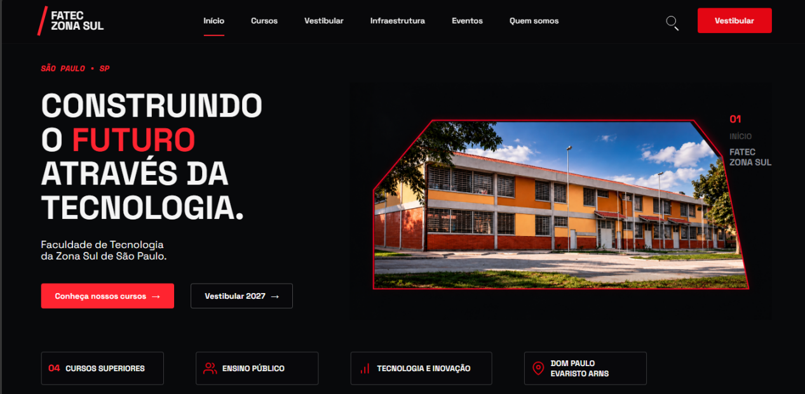Fonte: Elaborado pelos autores (2026).

Figura 2 — Página de Cursos
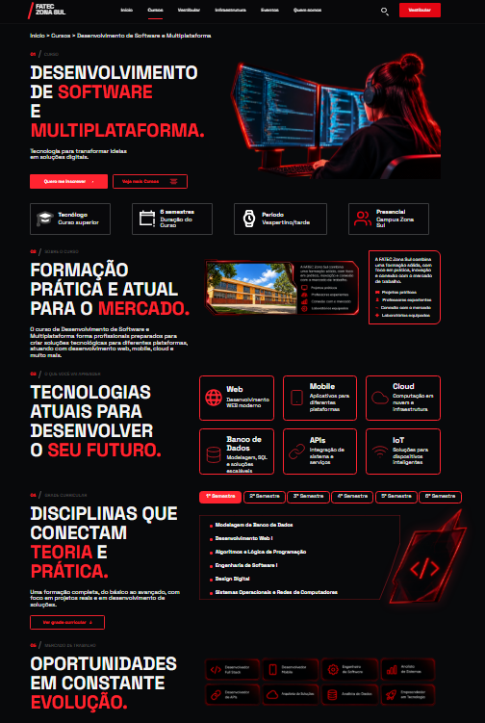 Fonte: Elaborado pelos autores (2026).

Figura 3 - Página Vestibular
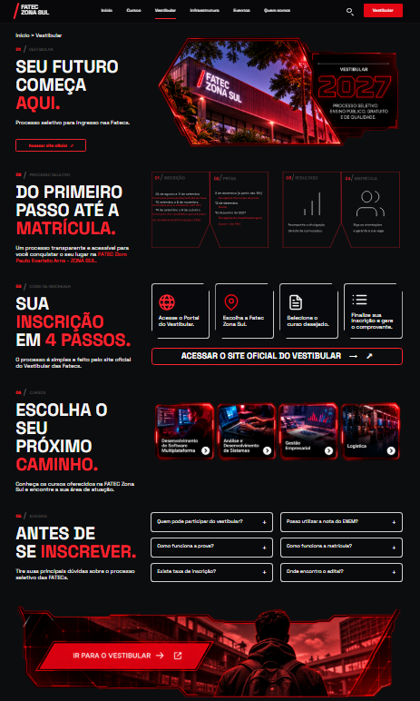 Fonte: Elaborado pelos autores (2026).

- CONCLUSÃO
O desenvolvimento do projeto possibilitou a aplicação prática dos conhecimentos adquiridos na disciplina de Desenvolvimento Web, envolvendo a criação de uma aplicação com Frontend e Backend. O portal desenvolvido reúne informações da FATEC Zona Sul de forma organizada, facilitando o acesso a conteúdos sobre cursos, vestibular, infraestrutura e eventos.
Além de atender aos requisitos propostos, o projeto proporcionou experiência com o planejamento, desenvolvimento, integração e testes de uma aplicação web. Dessa forma, a atividade contribuiu para o aprimoramento dos conhecimentos técnicos da equipe e para a compreensão das etapas envolvidas no desenvolvimento de um projeto web completo.

